Муниципальное дошкольное образовательное учреждение
Детский сад «Тополек»

ПРОЕКТ
«МОЯ МАМА ЛУЧШЕ ВСЕХ»
Возраст детей 5-7 лет (старшая группа)
Срок реализации: проекта 20.11.2017г-30.11.2017г.
Тип проекта: познавательно-творческий

Подготовила: воспитатель первой
квалификационной категории Курочкина Г.С.

г. Мышкин
2017г.

ПРОЕКТ «МОЯ МАМА ЛУЧШЕ ВСЕХ!»
Тип проекта: познавательно – творческий.
По продолжительности: краткосрочный.
По количеству участников: групповой.
Участники: дети старшей группы; родители детей; воспитатели.
Сроки реализации проекта: 20.11. 2017г.– 30.11.2017г.
Актуальность проекта.
Родители – это люди, которые первыми закладывают основы личностных качеств ребенка. Ребенок познает мир с момента своего рождения, и главный помощник в познании мира для него – мама. Поэтому необходимо, чтобы мамы
- большей ответственностью и пониманием относились к тому, какая роль легла на их плечи.
Проблема.
Современные дети практически ничего не знают о своих родителях, об их работе, увлечениях, мечтах и так далее. Они не имеют представлений о профессиональной деятельности своих родителей, не могут понять, что родители устают на работе. Дети капризничают, не слушаются родителей. Часто можно увидеть, как ребенок начинает капризничать, закатывать истерики при виде своих родителей. А родители, в свою очередь, уставшие после работы, не имеют сил и желания вникнуть в какие-то тонкости «садовской» жизни своего ребенка. В лучшем случае, поинтересуются, что дали на обед, что делали на занятиях, и была ли у них прогулка.
Для каждого из нас самый дорогой и близкий человек – это мама. Очень большое значение для развития личности ребёнка имеет взаимопонимание между ребёнком и матерью. Любовь мамы, это забота и помощь во всём. Несмотря на это, всё чаще любовь к маме дети связывают только с материальными ценностями, а не духовными. Детям в силу возраста, трудно понять, что мама нуждается в нашей благодарности, помощи и заботе. У детей преобладает потребительское отношение к матери.
Поэтому детский сад должен стать связующим звеном между детьми и их родителями, должен помочь им узнать, понять и принять друг друга, воспитать
- ребенке любовь, уважение, чувство сопереживания и взаимопомощи близкому человеку – маме. Это является необходимым составляющим в нравственном воспитании детей.
Цель проекта:
формировать осознанное понимание значимости мамы в жизни ребенка, семьи;
воспитывать у детей уважение и заботу, чувство глубокой любви и привязанности к самому дорогому человеку на земле;
бережное отношение и желание помочь и сделать приятное маме.
Задачи проекта:
-воспитать чувства любви и уважения к маме;
-способствовать развитию эмоциональной отзывчивости у детей;
-углубить знания детей о профессиях мам;
-способствовать созданию семейных традиций, теплых взаимоотношений в семье;
-побудить детей выразить благодарность своим матерям за заботу через продуктивную деятельность (аппликацию, рисование, лепку);
-развивать коммуникативные навыки детей, умение находить выход из проблемных ситуаций.
Использование информационно-коммуникативных технологий:
ноутбук, проектор, экран для проектора, колонки.
Пути реализации:
-тематические занятия;
-беседы с детьми;
-консультации для родителей, статьи в уголок для родителей.
-выставка детского творчества;
-интервьюирование детей «За что я люблю мамочку»; оформление праздничной стенгазеты.
Подготовительный этап:
до начала реализации проекта была проведена следующая работа:
сбор фотографий детей с мамами; подбор художественной литературы; подготовка презентации, наглядного материала; подбор игр;
побор музыкального репертуара, мультфильмов о маме.
Предполагаемый результат:
После завершения проекта дети приобретут следующие знания; познакомятся с профессиями женщин и их значимостью для других людей; научатся выразительно читать произведения о маме, анализировать их;
дети составят рассказы описательного характера о своей маме и своей семье;
появится желание быть похожими на близких людей в делах, поступках;
появится заботливое, уважительное отношение к матери;
детей появятся практические навыки в общении со сверстниками и взрослыми;
Ход реализации проекта:
Социально- коммуникативное развитие:
Сюжетно – ролевые игры:
- Мама на работе», «Семья», «Мамины помощники», «Дочки-матери»
Дидактические игры:
«Накрой праздничный стол», «Матери и детеныши», «Кому, что нужно для работы?», «Украсим платье для мамы», «Что лишнее?»
Познавательно – речевое развитие:
Беседы «Мамы всякие нужны, мамы разные важны», «Мама самый близкий
человек»; «Мамочка любимая»
Просмотр мультфильма «Мама для мамонтенка» «Крошка Енот»
ООД «8 Марта – Международный женский день», «Мамы всякие нужны, мамы разные важны»
Просмотр и обсуждение презентаций: «Мамы в дикой природе»
Домашнее задание детям: узнать о мамином детстве (кем хотела стать, во что любила играть и т.д.).
Речевое развитие:
Чтение художественной литературы:
А. Барто «Разлука», «Мама поет»,
Н. Саконская «Разговор о маме»,
Е. Благинина «Мамин день»,
В. Осеева «Сыновья»,
С. Михалков «А что у вас?»
С. Я. Маршак «Сказка о глупом мышонке», Нанайская народная сказка «Айога»,
Ненецкая народная сказка «Кукушка»;
Чтение русской народной сказки «Сестрица Алёнушка и братец Иванушка», С. Прокофьева «Сказка про маму»;
составление рассказа о своей маме: «Мама, мамочка мамуля! Больше всех тебя
люблю я!»;
заучивание и объяснение смысла пословиц о маме;
чтение и заучивание стихотворений о маме.
Речевые игры: «Составление пожеланий для мам», «Как зовут ваших родителей», «Кто больше назовёт ласковых слов для мамы», «Профессия мамы», «Как зовут твою маму», «Назови членов своей семьи»
Художественно-эстетическое развитие:
Поделка «Подарок для мамочки»;
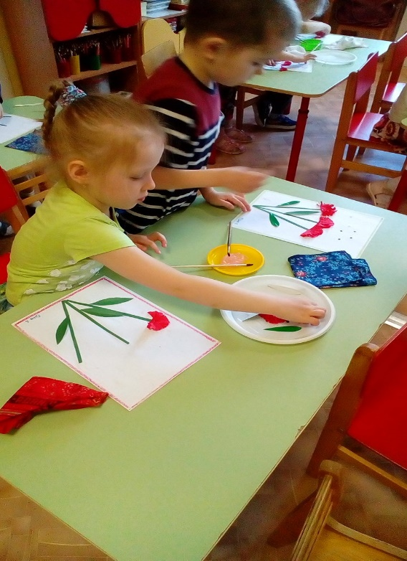
Рисование «Самые красивые наши мамочки»;
Изготовление печенья для чаепития из солёного теста;
Оформление поздравительной газеты для мам (коллективная работа) «Мама – солнышко моё»;
Конструирование «Дворец для мамы»
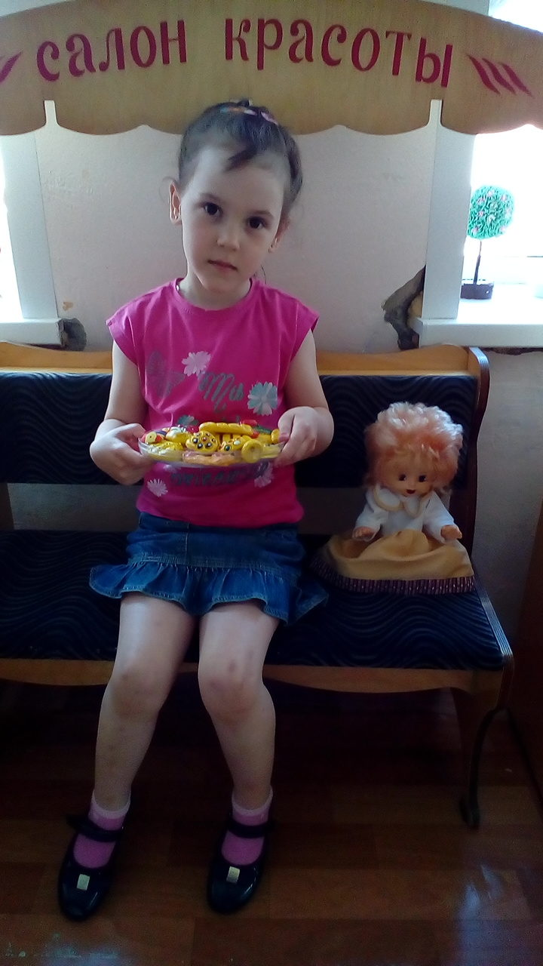
Печенье для мамочки из соленого теста.
Физическое развитие:
Пальчиковая гимнастика «Помощники», «Большая стирка», «Кто приехал?» Подвижные игры «Птичка и птенчики», «Наседка и цыплята». Физкультурные минутки «Мамины помощники», «Наши мамы»
Работа с родителями.
Консультация для родителей: «Какая мама нужна ребёнку?»
Подобрать фотографии из семейного альбома для выставки.
Заключительный этап:
Выставка детских рисунков «Портрет моей мамочки»
Праздничная стенгазета «Спасибо, родная…» фотографии детей со своими мамами.
Вывод:
У детей появилось желание быть похожими на свою маму в делах и поступках. Появилось эмоционально-положительное отношение к маме, гордость за свою маму, трепетное отношение к ней.
Чаще возникает желание поговорить и рассказать всем о своей маме.

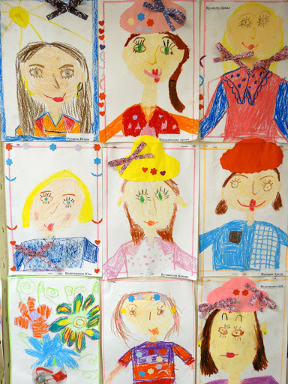
Портрет. «Мама-солнце моё»
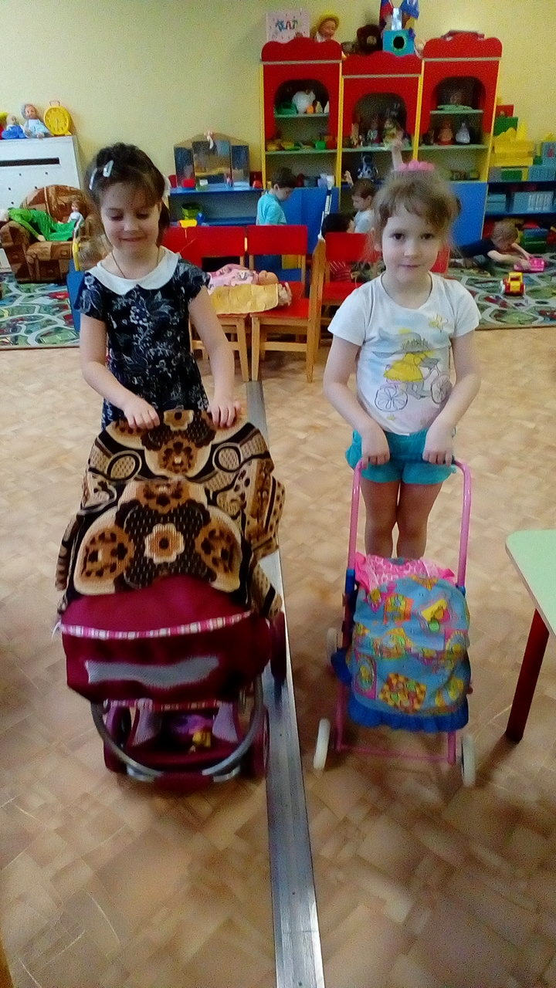
«Дочки-матери»

Консультация для родителей
Тема: ЗАЧЕМ ДЕТЯМ НУЖНА МАМА
Подготовила воспитатель старшей группы Курочкина Г.С.
По мнению многих матерей, родительская радость заключается в удовольствии видеть свое дитя ухоженным, накормленным, одетым и «продвинутым» лучше «разных прочих». Какая же уйма времени и сил уходит на это? И какой же незавидный получается результат…
КАКАЯ МАМА НУЖНА?
Зачем детям нужна мама? И смотря, какая мама?
Каждый человек должен знать, что есть существо, любящее его и принимающее его таким, какой он есть. Это самое главное в матери.
Главная обязанность матери – понимать. Мать, непонимающая своего ребенка - это трагедия.
Мать – не судья, определяющий, что хорошо, что плохо, не пример для подражания, т.е. не какой-то жизненный эталон – оказывается, не этого ждут от нас дети! Быть вместе – вот чего хочет ребенок. С самого появления новорожденного малыша в доме надо учиться наблюдать, приглядываться и стараться понять, что малышу нужно, что хочется, а что ему неприятно, что значат его вопли, кряхтения, гримасы, чихания и т.д.
Итак, с самого начала мы, взрослые направляем поведение, развитие, психику ребенка, передаем ему свои нравственные критерии, представления о жизни. Я говорю «мы» но, если этих «нас» много, неизбежен, как правило, разнобой. А если ребенку достается 1/30-тая замотанной няни в яслях или д/саду – что же он получит от такого «общения», кроме сухих штанишек?
Вот почему нужна малышу мать, с ее глубоко индивидуальной любовью, с ее возможностью и тонкой способностью с самого начала наблюдать первые пробы и шаги своего ребенка на долгом-долгом пути становления Человека, с ее неистощимым терпением и великим умением радоваться каждому, даже крохотному его успеху, чувствовать его боль. А при этом неизбежно оценивать все его проявления и тем самым ориентировать его в жизни.
Но для этого самой матери какой надо быть?
Ребенку нужны мать и отец. Они должны не подчинять друг друга, а приноравливаться друг к другу, особенно бережно обращаясь как раз с тем, что составляет суть каждого, его неповторимость, индивидуальность. Возникающие конфликтные ситуации необходимо пересмотреть, выслушав обе стороны. Чаще всего и мать и отец оба правы.
Семья, дети – это прекрасно.
Но как быть с работой?
Немного скажу по поводу мужской работы. Она должна заставлять мужчину втягиваться в нее всем своим существом. Легкая или облегченная работа никого еще не делала сильнее, мужественнее, находчивее, умнее. По-моему, она просто противопоказана сильной половине человечества. А как нужен детям увлеченный настоящим делом отец – мастер, для которого его дело – лучшее из всех дел на свете. Уважение к труду отца станет залогом уважения к труду всех людей. Подлинная увлеченность магнитом притянет к нему ребенка. Тут только надо не оттолкнуть – найти способ показать, на что ты способен.
Домашний труд может стать настоящей школой заботы и внимания к близкому человеку не на словах, а на деле.
Что могло оправдать огромный труд, вкладываемый в развитие ребенка?
Любая работа выглядит привлекательной, чем воспитание детей. Там 8 часов, да еще выходные, отпуск, а дети – это забота и работа круглые сутки, месяцы, годы без передышки. Там квалификация, мастерство, а с детьми – почти все ощупью, как в потемках.
Еще 100 лет назад проблемы не было. Раньше женщины не могли миновать материнства, потому что оно было неизбежно – так распорядилась природа. А зачем им теперь этот тяжелый пожизненный труд?
В наше время материнство может стать не просто подчинением природе, не только долгом перед обществом, но тем, чем оно и должно быть у людей, главной духовной потребностью в прекраснейшем из творчеств – в сотворении нового человека как продолжения себя.
Ясно, что для воспитания личности, лучше всего хорошая семья. Если таковой нет, и ребенок воспитывается «улицей» (к ней я отношу не только улицу, но и д/сад, школу, где воспитание детей «вверх» не может происходить нормально – всё и вся варится в собственном соку), то нет предпосылок появления неординарного человека.
Воспитание такого человека может происходить только в семье, т.к.
-только в семье, возможно, получить хорошее соотношение людей разного возраста на одного ребенка;
-только в семье, возможно, создать НОВЫЙ МИР, отличный и особый от остального мира – необходимое условие для создания нестандартной личности человека, не похожего на других;
-только в семье существуют серьезнейшие предпосылки создания доброй атмосферы вокруг ребенка, лелеяния в нем добрых качеств.
Б. Шоу: «Правильное воспитание детей в том, чтобы дети видели своих родителей такими, каковы они в действительности».

А.С.Пушкин: «САМОЕ ВЕЛИКОЕ В ЖИЗНИ ЖЕНЩИНЫ – МАТЕРИНСТВО, ПОТОМУ ЧТО ИМЕННО ОНО ДАЕТ ВСЕ ТВОРЧЕСКОЕ НАЧАЛО РОЖДЕННОМУ ЧЕЛОВЕКУ».

